УТВЕРЖДАЮ:

Директор ГАПОУ СО «ЕПТТ им. В.М. Курочкина
____________М.А. Карабут
«___»____________2023 г.

ИНСТРУКЦИЯ 03 - 2023
О ДЕЙСТВИЯХ ПЕРСОНАЛА ПО ЭВАКУАЦИИ ЛЮДЕЙ ПРИ ПОЖАРЕ

- Общие положения.

- Настоящая инструкция о порядке действий персонала по обеспечению безопасной и быстрой эвакуации людей при пожаре (далее — Инструкция) разработана для помещений государственного автономного профессионального образовательного учреждения Свердловской области «Екатеринбургский промышленно-технологический техникум им. В.М. Курочкина» (далее – Техникум) в соответствии с Правилами противопожарного режима в РФ, противопожарным режимом предприятия.
- Инструкция является дополнением к схематическим планам эвакуации людей при пожаре в помещениях Техникума.
- Инструкция предназначена для организации безопасной и быстрой эвакуации людей из помещений Техникума.
- Практические тренировки по эвакуации работников и посетителей в случае пожара по данной инструкции проводятся не реже двух раз в год.

- Порядок эвакуации при пожаре.

- При возникновении пожара необходимо немедленно сообщить о пожаре в пожарную часть, администрацию Техникума.
- Выключить приточно-вытяжную вентиляцию.
- Немедленно оповестить работников и посетителей о пожаре с помощью установленной системы оповещения.
- Открыть все эвакуационные выходы из помещений.
- Быстро, без паники и суеты эвакуировать посетителей и работников из здания согласно плану эвакуации, не допуская встречных и пересекающихся потоков людей.
- Покидая помещение, отключить все электроприборы, выключить свет, плотно закрыть за собой двери, окна и форточки во избежание распространения огня и дыма в смежные помещения.
- Из числа работников или охранников, не задействованных в тушении пожара, организовать и выставить посты безопасности на выходах из здания, чтобы исключить возможность входа других лиц в здание, где возник пожар;
- Организовать сбор эвакуированных в специально установленном месте, соблюдая все требования техники безопасности и правил дорожного движения:
Остановка трамвая «пл. 1 Пятилетки», ул. Машиностроителей д. 15а. (Рисунок 1).
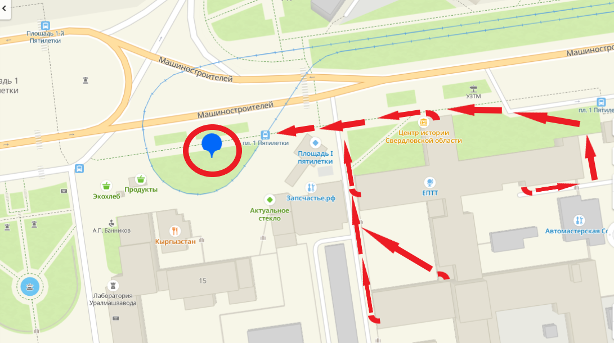
Рис. 1 Место сбора эвакуированных

- Организовать проверку наличия работников своей службы, эвакуированных из здания, по имеющимся спискам.
- При необходимости вызвать медицинскую и другие службы;
- До приезда работников пожарной охраны организовать тушение пожара первичными средствами пожаротушения;
- Одновременно с тушением пожара и при наличии возможности организовать эвакуацию материальных ценностей. Эвакуация ценностей осуществляется после обеспечения полной эвакуации людей. В первую очередь эвакуируются ценности, которым реально угрожает пожар, а также, если они осложняют работу по тушению пожара и являются огнеопасными, создавая дополнительную угрозу распространения пожара;
- Администрации организовать встречу работников пожарной охраны и проводить их к месту пожара;
- По прибытии на пожар подразделений пожарной охраны необходимо сообщить руководителю пожарной охраны все необходимые сведения о наличии людей в здании, об очаге пожара, путях его распространения, мерах, предпринятых по его ликвидации;
- В дальнейшем необходимо строго выполнять указания руководителя подразделения пожарной охраны.

3. Обязанности работников Техникума при пожаре.

  - При возникновении пожара первоочередной обязанностью является спасение жизни людей.
- При проведении эвакуации работники Техникума обязаны:
- с учетом сложившейся обстановки необходимо определить наиболее безопасные эвакуационные пути и выходы, обеспечивающие возможность эвакуации людей в безопасную зону в кратчайший срок;
- исключить условия, способствующие возникновению паники. С этой целью работникам нельзя оставлять без присмотра посетителей с момента обнаружения пожара и до его ликвидации;
- эвакуацию следует начинать из помещения, в котором возник пожар, и смежных с ним помещений, которым угрожает опасность распространения огня и продуктов горения. Детей следует эвакуировать в первую очередь;
- тщательно проверять все помещения, чтобы исключить возможность пребывания в опасной зоне людей, а особенно детей, спрятавшихся под столами, в шкафах или других местах;
- выставлять посты безопасности на входах в здание, чтобы исключить возможность возвращения посетителей и работников в здание, где возник пожар;
- при тушении необходимо в первую очередь обеспечить благоприятные условия для безопасной эвакуации людей;
- запрещается открывать окна и двери, а также разбивать стекла во избежание распространения огня и дыма в смежные помещения.
- покидая помещение или здание, следует закрывать за собой все окна и двери.

Заместитель директора по безопасности _____________Устюгов А.Д.

